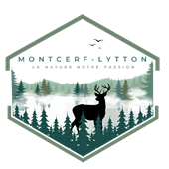

**AVIS PUBLIC**  
**FERMETURE TEMPORAIRE DE L’ÉCOCENTRE**

La Municipalité de Montcerf-Lytton informe les citoyens que **l’écocentre sera fermé exceptionnellement le samedi 3 mai 2025**.

Nous vous remercions de votre compréhension et vous invitons à planifier vos dépôts de matières en conséquence.

Pour toute question, n’hésitez pas à communiquer avec nous au 819 449-4578.

**La direction générale**